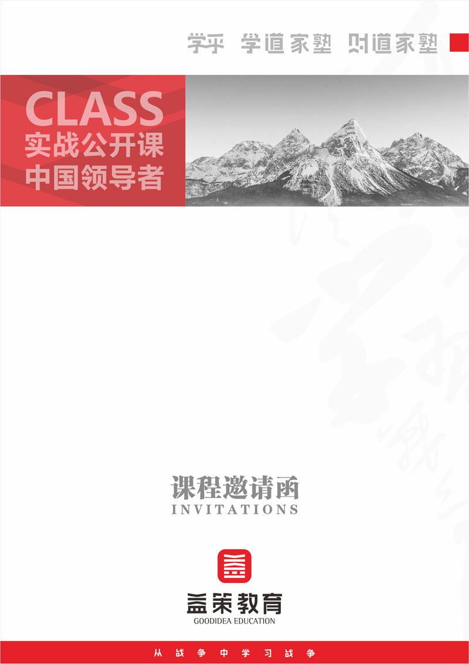

通用管理与领导力学习系列
沉睡的狐狸-提升决策力的
SWOKCOCD方法与实操
主 讲：实战管理与领导力训练专家 王丹维
课程时间/地点：11月24-25日/上海 课程费用：5800元/人
课程对象：企业或各类组织的中高层管理者

课程概要
当“自组织能力”被唤醒，决策困扰迎刃而解！
注：如课程现场需设备，将会在确认函中详细说明。
- 陈述大脑工作的KOCE模型
- 运用大脑自组织功能
- 描述SWOKCOCD八个基本问题
- 建立课堂练习掌握决策思考的方法

我们社会的应试教育和文化传统，使得许多人在成长过程中形成了强大的“被组织思考能力”：遇到困难企盼更智慧的人给予指路，遇到问题企盼上级替自己解决，遭遇突发事件企盼天上掉下现成的答案，在企业中这种“被组织思考型”的管理者比比皆是。然而面对当今的“失控”时代，“被组织思考能力”会成为管理者的绊脚石，在工作中他们常常不知所措——
- 如何确定工作目标？
- 如何把握市场需求并快速反应？
- 如何搭建组织结构并设计流程？
- 如何打造高效的工作团队？
针对以上问题，我们特邀实战管理与领导力训练专家王丹维先生，与我们一同分享《沉睡的狐狸-提升决策力的SWOKCOCD方法与实操》课程。本课程通过深入剖析什么是思维自组织能力和如何锻炼自组织能力的概念和方法帮助学员快速提升决策力，在学习的过程中辅以讨论和练习步骤让学员快速建立思考逻辑，减少优柔寡断犹豫不决或简单粗暴疯狂拍板的决策局面，让决策能力得到质的提高。

课程收获
学员评价
王老师课程案例丰富、生动、贴切，又有很深的知识底蕴和实战经验 现场气氛调动很活跃，能学到很多提升决策力的技巧。
——陈同学
老师授课过程中和学员高密度互动，设置适量的主题游戏，让学员完全融入其中，在轻松中感悟和体会。
——李同学
课程大纲

一、容易跑偏的大脑  1、案例分析：局中人的压力  2、人为什么会后悔？  （1）决策力低下的症状  （2）情感与理性的不平衡性  （3）决策思考时自组织能力的缺失现象  3、思维定式和习惯。每个人头脑里都有框框，但是思维必须超越这些框框  4、大脑的KOCE工作模型  5、逃脱情商的欺骗  （1）情商不代表思想  （2）情商可以做出选择  （3）情商与智商的有效结合才是大脑的充分表现  （4）不要认为挖掘内心的欲望和深层动机就能取代逻辑思考的价值  6、自组织：唤醒沉睡的狐狸  （1）自组织思维是每个人的天生能力  （2）教育给我们带来的是被组织的习惯  （3）当自组织能力被唤醒之后，每个人都是一只狐狸  7、对自己的承诺：思考的职业化精神  （1）管理者必须做出有效的决策  （2）管理者必须知道什么是有效的决策  （3）管理者必须要求自己学会做出合适的选择 |  | 二、决策力并不神秘 – SWOKCOCD  1、思考源自提问  （1）人类思考的基本状态就是问与答  （2）会思考的人是会问问题的人  （3）有效的思考起始于提出的第一个问题  2、牢记三句话  别着急、先想想、问自己几个问题再说  3、把握思考的逻辑性  （1）思考的逻辑性包括内容的逻辑性和形式的逻辑性  （2）形式的逻辑性就是大脑的自组织能力  （3）我们大脑的自组织能力在受教育过程中被压制和破坏了  4、让大脑自组织起来  （1）关于K的练习  ①Knowledge: 大脑中的硬盘  （2）关于O的练习  ①Operation system: 大脑中的CPU  （3）关于C的练习  ①Creativity: 大脑中的创造力  （4）关于E的练习  ①Emotional ability: 大脑中的情商

注：如课程大纲有变动，网站会实时更新。
课程大纲
注：如课程大纲有变动，网站会实时更新。

5、组合起来的练习。  面对一个设定的情形，调动大脑中的KOCE要素，主动提问和回答。最后得出自己的结论  6、必须回答的几个基本问题。  什么事？关键点？目的是什么？为什么？都有什么？选哪个？怎么实现？  7、风险防范：逻辑与情商。  （1）欲望对逻辑的挑战。  （2）逻辑对欲望的压抑。  （3）欲望与逻辑的平衡点是三观的确立。  三、练习一遍  1、Situation ，发生了什么？  （1）把故事的拼图完成  2、Who’s involved 谁是当事人？  （1）明确决策者  3、Objective，决策的目的是什么？  （1）最想要的和最该要的  4、Key factor，核心点是什么？  （1）关键要素的满足 |  | 5、Conditions，目前的条件是什么样的？（1）意愿与条件的二维思考  6、Options，都有哪些好想法？  （1）爱德华。德。波诺的PO  7、Choice， 决定是什么？  （1）最喜欢的和最有用的  8、Details，具体如何做？  （1）雷达图的使用  四、面对实际问题的决策练习  - 我们的难题是什么？  - 现场应用SWOKCOCD模型  - 体会，讨论，点评  - 关键点的练习  - 小结与问答  五、决策力来自于大脑的自组织能力

专家简介


实战管理与领导力训练专家 王丹维
【益策教育】高级讲师

实战经验
超过16年的培训经验，平均每年担当150个培训日以上的课程。他获得过英国思维专家爱德华.德.波诺“六顶思考帽”“水平思考”“科特教程”课程的授证；美国组织行为学专家保罗.何塞“情境领导”课程的授证；“4D领导力”课程的授证；“克服团队合作的五项障碍“课程的授证。在十五年的培训活动中，老师根据客户的具体需求和需要开发和设计过大量的专题内训课程，主要涉及领域管理与领导，思维方法，管理者个人基本技能。
授课特点
幽默、开放，互动，实战，重在启发和应用，对客户的培训需求和学员的现场需求很敏感，根据需要随时进行调整以确保课程的针对性和有效性。
主要课程
《The Q—基于教练技术的领导方法》、《沉睡的狐狸-提升决策力的SWOKCOCD方法与实操》、《优势领导力：克服团队协作五项障碍》……
服务客户
IBM、可口可乐、北大方正、联想集团、蒙牛、搜狐、三一重工、广东电网集团、中国移动、中石油、中国航空、ABB、G.E、艾默生、百威、福田汽车、吉百利、加拿大使馆、华泰保险、英国石油……

- 申请程序
>>请您登陆学乎网益策实战商学院门户（http://www.xuehu365.com），选定您想参加的课程，点击报名即可进行课程在线报名的申请。
* 课程申请必须在距开课日提前至少7个工作日完成，益策将对所有成功报名的学员发放相关课程确认函，由于课程席位额满而未成功报名的学员将处于排队状态。未提前7个工作日提交的课程申请视具体剩余席位安排情况而定。
- 收费
>>费用为5800元/人；包括学费、资料费、其他材料费；餐费和住宿费自理。
>>使用学习通套票现金储值账户的会员客户，可通过“学乎网”在线报名，我们将为您预留学习席位。
>>特别说明：因本次课程限定席位为 50 位，为确保培训资源得到最佳利用，请尽快申请课程。
- 撤销席位
>>报名成功的客户在距开课日3天以前，通过学乎网申请撤销预留席位，我们将100%退回原课程费用，不收取任何课程席位空置手续费。在距开课日3天以内，通过学乎网申请撤销预留席位，或指定学员未能上课，我们将收取课程费用的50％作为课程席位空置手续费。
- 付款方式
>>登录学乎网，根据提示，可以选择以下几种付款方式：

>>学乎网学习通套票现金储值账户
>>网上银行
>>支付宝
>>微信支付
报名信息

课程回执

《沉睡的狐狸-提升决策力的SWOKCOCD方法与实操》课程
时间/地点/主讲：11月24-25日/上海/王丹维
公 司 名 称
姓 名 | 职 务 | 手 机 | E-mail
联系人/电话
手 机/ 传真
付款方式 | 学乎线上支付
您所关心的问题，将安排嘉宾现场解答：
1、
2、



